新 书 推 荐

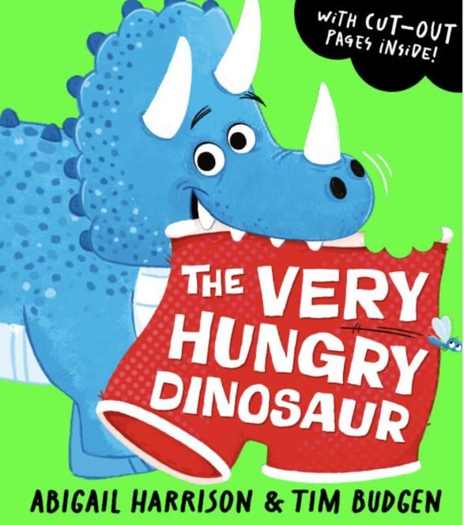
中文书名：《非常饥饿的恐龙》
英文书名：THE VERY HUNGRY DINOSAUR
作 者：Abigail Harrison and Tim Budgen
出 版 社：Scholastic UK
代理公司：Scholastic UK/ANA
页 数：32页
出版时间：2026年8月
代理地区：中国大陆、台湾
审读资料：电子稿
类 型：故事绘本

【核心亮点】
故事全书中贯穿精彩的镂空设计，充满惊喜的阅读体验。
适合所有热爱恐龙的小读者。
由The Magic Pet Shop 系列畅销插画师Tim Budgen 倾情绘制。

内容简介：

一场充满爆笑惊喜的镂空剪纸冒险！

恐龙戴夫遇到了大麻烦——他饿极了，饿极了！跟随戴夫寻找完美食物的旅程吧：一个梨子、一个李子……还是，霸王龙的屁股？！

糟糕！戴夫这次怕是啃到了啃不动的硬骨头……

作者简介：

阿比盖尔·哈里森(Abigail Harrison) 出生于爱尔兰都柏林，目前与丈夫及两个孩子定居伦敦。Mary Had a Little Lion 是她的首部绘本作品。

蒂姆·巴金(Tim Budgen) 是一位自由插画师与美术教师。他一生热爱绘画，常常一手拿铅笔、一手拿素描本，记录创意灵感。他与妻子朱莉娅现居于海边的海林岛(Hayling Island)。

内页插图：

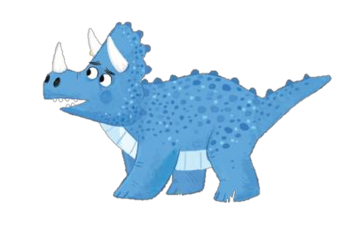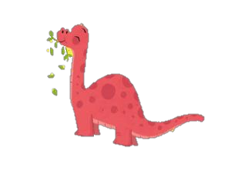

请将反馈信息发至：版权负责人
Email：Rights@nurnberg.com.cn
安德鲁·纳伯格联合国际有限公司北京代表处
北京市海淀区中关村大街甲59号中国人民大学文化大厦1705室, 邮编：100872
电话：010-82504106, 传真：010-82504200
公司网址：http://www.nurnberg.com.cn
书目下载：http://www.nurnberg.com.cn/booklist_zh/list.aspx
书讯浏览：http://www.nurnberg.com.cn/book/book.aspx
视频推荐：http://www.nurnberg.com.cn/video/video.aspx
豆瓣小站：http://site.douban.com/110577/
新浪微博：安德鲁纳伯格公司的微博_微博 (weibo.com)
微信订阅号：安德鲁纳伯格联合国际北京代表处

